Martina Trginová
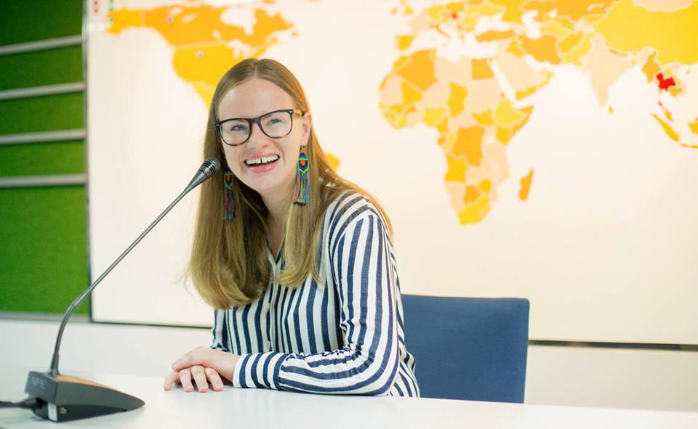
Homeopatický kurz s Adriankou bol tým najlepším darom, aký som si mohla dať. Rozširoval a otváral nové obzory v mnohých smeroch. Nielenže som sa neustále učila mnoho nového a pre mňa zaujímavého, no ľudia, ktorých som na kurze spoznala sa stali mojimi priateľmi a takpovediac spriaznenými dušami. Adrianka je bezpochýb vynikajúca odborníčka, ktorá dáva veci do súvislostí a všetko dopĺňa trefnými príkladmi z praxe. Na jej hodinách sa rozhodne nebudete nudiť!
Dominika Mikušová
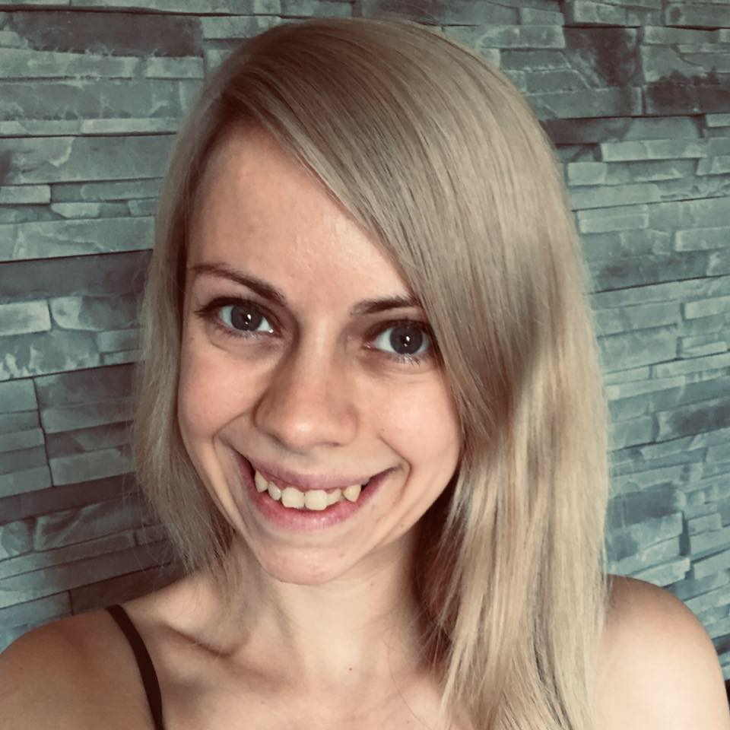
Minulý rok som absolvovala kurz rodinnej homeopatie v Turčianskych Tepliciach a chcem sa poďakovať našej lektorke Adrianke, ktorá kurz viedla, za nespočetné množstvo informácií, ktoré pravidelne využívam vo svojom živote. Jej praktické poznámky, ktoré nám vytlačila a darovala sú veľmi dobre spracovane a naozaj zakaždým, keď potrebujem nejaký problém riešiť homeopatiou, čerpám z nich a nájdem tam to čo potrebujem. Liečba v našej rodine nabrala iný smer, nemusím deti kŕmiť sirupmi na kašeľ, čípkami od horúčky či natierať nejakými kortikoidnými masťami, pretože homeopatiou dokážem vyliečiť všetko čo potrebujem. Som veľmi rada, že som mohla byť súčasťou kurzu a ďakujem za skvelé rady, ktoré ma budú sprevádzať celý život. Ďakujem, že moje deti môžu žiť zdravšie.

Danka Gregušová
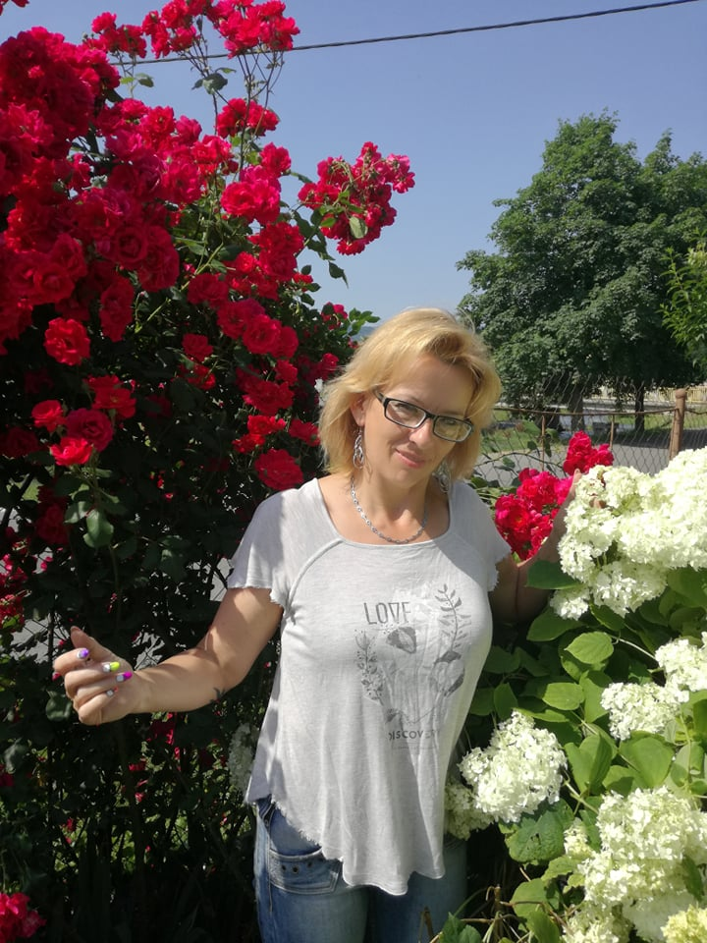
Môj homeopatický príbeh sa začal po zúfalých pokusoch o zbavenie sa peľovej alergie niekedy v apríli 2016. Po štyroch rokoch kýchania, slzenia a plných dutín, neúspechoch s klasickou liečbou, šamanských čisteniach a jógových dýchacích cvičeniach som stále nestrácala nádej . A keďže stále platí overené: "Kto hľadá nájde", zlatučká pani lekárnička mi podala Homeopatikum POLLENS, že mi určite pomôže. Neuveríte - POMOHLO. Okamžite, po prvej dávke sa moje vyčistené a predýchané telo zresetovalo a soplíky zmizli!!! Na druhý deň sa začali uvoľňovať dutiny a ja som po štyroch - preslzených rokoch začala normálne fungovať. To bol pre mňa ZÁZRAK !!! Začala som hľadať informácie o HOMEOPATII a v septembri 2017 nastúpila na prvý kurz Rodinnej homeopatie.
Tu som sa ocitla v správnych rukách diplomovanej homeopatky Ing. Aďky Bérešovej, ktorá na svojich kurzoch vysvetlí všetky potrebné informácie o liečebných metódach a substanciách v HOMEOPATII. Jej kurzy vám môžem zodpovedne doporučiť.
Beata Katulincová
K homeopatii ako takej som sa dostala "vďaka" môjmu synovi. Hneď po jeho narodení nám veľmi pomohla naša pediatrička. Keďže mal veľmi vysokú žltačku a vysoké hodnoty bilirubínu, sme sa vďaka homeopatikám, ktoré mu nasadila, vyhli hospitalizácii v nemocnici. Skutočné problémy ale nastali po jednom roku a absolvovaní očkovaní, kedy sa mu veľmi zhoršil atopický ekzém. Žiaľ s týmto problémom sme bojovali niekoľko mesiacov. Bežná medicína príznaky len utlmovala, ale problém neriešila. Začali sme teda hľadať riešenie inde. Vďaka facebooku som sa spoznala s pani Adrianou Bérešovou, diplomovanou homeopatkou, ktorá synovi po konzultácii nasadila konštitučnú liečbu. Výsledky sa dostavili veľmi rýchlo. Do jedného mesiaca ekzém zmizol. Fascinoval ma tento spôsob a prístup ku liečbe, preto som sa o homeopatii chcela dozvedieť viac. Prihlásila som sa na polročný kurz rodinnej homeopatie, ktorý p. Bérešová organizovala. Pre mňa to bolo úžasných 6 mesiacov spoznávania ako vlastne homeopatia funguje, a učenia ako pomôcť sebe, rodine a blízkym pri akútnych zdravotných problémoch. A ako bonus som sa zoznámila s ľuďmi na "rovnakej vlnovej dĺžke", nabila pozitívnou energiou a strávila krásny deň. Nehovorím, že je teraz zo mňa homeopat, to ani zďaleka nie. Pomoc pani Bérešovej vyhľadávam dodnes. Ale v súčasnosti veľa zdravotných problémov u mňa a v mojej rodine riešim v prvom rade pomocou homeopatie svojpomocne a musím povedať, že veľa krát veľmi úspešne.

